籃球投籃教案設計
單元名稱 | 籃球投籃 |  | 設計者 |  | 邱啟銘
教學目標 | - 能了解籃球投籃的動作要領  - 能確實做出投籃的動作  - 能由活動中觀察自己與同學間的差異  - 運用遊戲的方式增進運動技巧  - 培養挑戰自我與團隊合作的精神
教學策略 | 詰問式、實作教學 | 教學時間 |  | 40分鐘
相對應  能力指標 | 1-3-1了解個人運動潛能及動作發展的差異性，並充分發展。  3-3-1評估個人及他人的表現方式，以改善動作技能。  3-3-3在各種活動練習中應用各種策略以增進運動表現。  3-3-4計畫並執行特殊運動，以發展運動技巧。
教學目標 | 教學活動 |  |  |  | 時間 | 備註
1  1  1、2  2、3  2、3、4、5 | 一、準備活動  （一）集合點名，紀錄未到及服儀不整的同學，作為成績考核之參考。  （二）詢問同學，是否有身體不適者，予以安排其他活動。  （三）暖身活動  1.慢跑兩圈。  2.各個關節繞環運動，特別加強手腕、手臂、膝、踝、腰。  3..球感練習  a.繞環（頭、腰、8字）  二、發展活動  - 主題講解與示範  得分的方式通常有投籃與上籃兩種，雖然上籃的命中率高，但出手的機會不多。所以，一場比賽中，大多數的得分由投籃取得。尤其對於身材較矮小的球員而言，投籃的技巧更是特別的重要。  - 持球（單雙手皆可）  手掌不可接觸到球  - 預備  球置胸前，肘為開，膝微彎  - 力量從腳－軀幹－手臂－手腕－手指  一氣呵成，將力量傳至球上  - 出手點在頭頂斜前方，出手角度隨距離籃框遠近改變。  - 使球向下旋轉  - 兩人小組對傳  - 方向一致，距離漸增  - 投至對方胸口（角度、力道、方向）  - 兩人地板對傳  1.傳球反彈地板一次到對方胸口  三、綜合活動  （一）團隊投籃挑戰  1.分成數組競賽。學生在罰球線排成一列 投籃者運球至籃下合法衝撞區內離定點投籃，連續投三球，若投進，全組必須大聲數出進球累積數。三分鐘之內，看哪一組的進球數較多。（投籃後，必須自行將球檢回，並將球交給預備的同學）  2.設定分數挑戰~  （二）各組輪流挑戰，並請其他各組發表他們的優缺點  （三）教師講評與讚美  任何技能要做的好，都要透過不斷的練習，使它變成一個反射的自然動作。當你練習到把步驟都忘記，且能靈活運用於比賽中，那你就成功了。  下一堂課會安排一些有關投籃的活動和比賽，希望同學能利用課餘時間複習投籃動作，下一堂課時再來好好表現一下。  - 清查人數並請同學清點器材、整理場地下課。 |  |  |  | 2’  1’  8’  4’  5’  10’  5’  2’  2’  1’ | 小組練習  小組練習  小組比賽

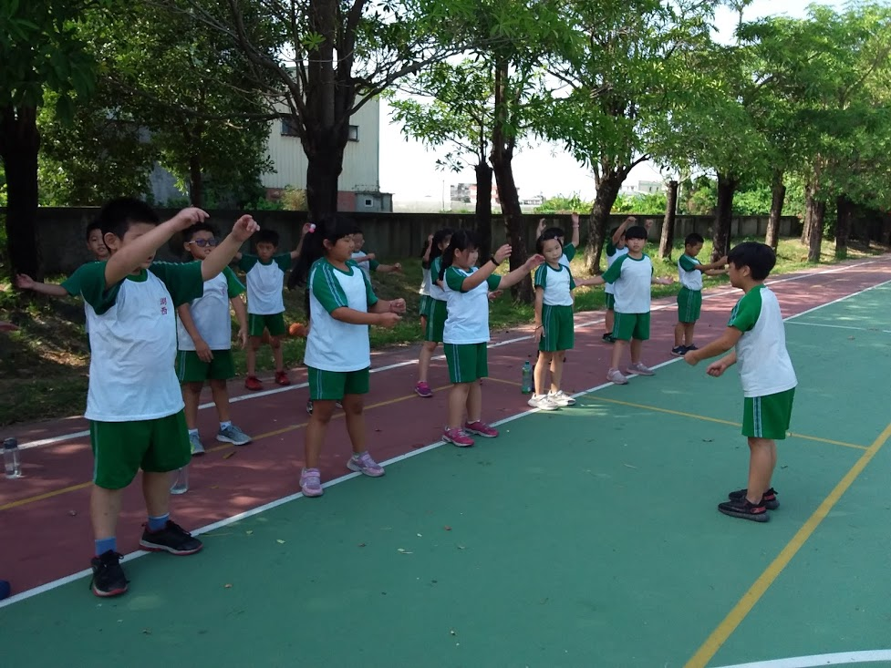

熱身運動

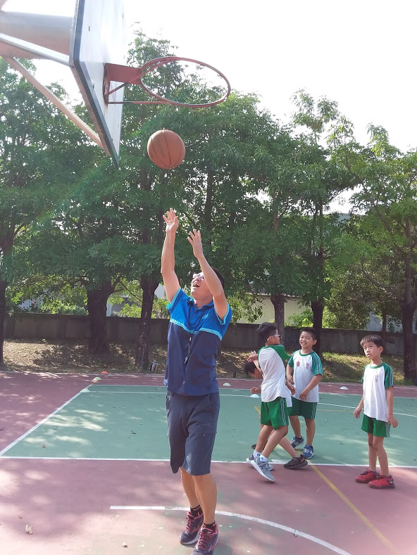
教師示範
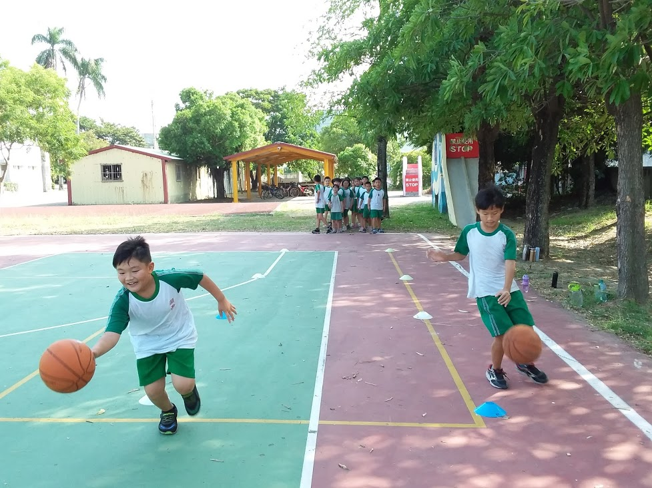

學生練習

